Ngàysoạn: 4/5/2024 | Dạy | Ngày | 5/2024
Ngàysoạn: 4/5/2024 | Dạy | Lớp | 6D2
Ngàysoạn: 4/5/2024 | Dạy | Tiết

Tiết 100+101 - HOẠT ĐỘNG THỂ THAO NÀO ĐƯỢC YÊU THÍCH NHẤT TRONG HÈ
I. MỤC TIÊU
1. Kiến thức
Điều tra và phân tích về lựa chọn hoạt động thể thao hè mà học sinh lựa chọn để tư vấn cho Ban giám hiệu trong việc tổ chức các hoạt động thể thao hè trong kì nghỉ hè tới.
Thông qua dự án, HS luyện tập các thu thập dữ liệu, tổ chức dữ liệu, sử lí dữ liệu và phân tích dữ liệu.
2. Năng lực
*- Năng lực toán học:
- Áp dụng được các kiến thức đã học thu thập dữ liệu, tổ chức dữ liệu, sử lí dữ liệu và phân tích dữ liệu trong đời sống.
* Năng lực chung:
+ Năng lực tự chủ và tự học: Học sinh tự nghiên cứu và làm bài tập trong SGK
+ Năng lực giao tiếp và hợp tác: Học sinh có khả năng làm việc, thảo luận nhóm, cặp đôi để thực hiện yêu cầu của nhiệm vụ học tập.
+ Năng lực tư duy và lập luận toán học: Học sinh có tư duy logic, kết nối các kiến thức đã học để thực hiện nhiệm vụ được giao
+ Năng lực giải quyết vấn đề toán học, năng lực tư duy sáng tạo: HS có khả năng thực hành nhiệm vụ được giao; tìm các cách làm sáng tạo riêng.
3. Phẩm chất
Rèn luyện thói quen tự học, ý thức hoàn thành nhiệm vụ học tập, bồi dưỡng hứng thú học tập cho HS.
II. THIẾT BỊ DẠY HỌC VÀ HỌC LIỆU
1. GV: SGK, tài liệu giảng dạy; máy chiếu, điện thoại thông minh.
BTVN giao cho HS từ tiết trước:Yêu cầu HS làm việc theo nhóm, tiến hành khảo sát 393 HS toàn trường với nội dung “Hoạt động thể thao hè nào mà bạn muốn tham gia nhất?”.
-Sau đó tổng kết số liệu theo mẫu:
Hoạt động | Nam |  | Nữ
Hoạt động | Khối 6,7 | Khối 8,9 | Khối 6,7 | Khối 8,9
Bơi | /// | //
Cầu Lông
Bóng đá
Khác
(Ghi chú: ở bảng trên mỗi gạch ứng với 1 bạn )
- Dựa vào bảng thống kê thu được lập các bảng thống kê:
+, Bảng 1 : Bảng thống kê số lượng học sinh lựa chọn các hoạt động thể thao trong hè.
+, Bảng 2: Bảng thống kê số lượng học sinh nam và nữ lựa chọn các hoạt động thể thao trong hè.
Bảng 3: Bảng thống kê số lượng học sinh đầu cấp (khối 6,7) và cuối cấp (khối 8,9) lựa chọn các hoạt động thể thao trong hè.
-Dựa vào bảng 1 vẽ biểu đồ cột thể hiện được số lượng học sinh lựa chọn các hoạt động thể thao trong hè.
2 . HS: Chuẩn bị đầy đủ đồ dùng học tập cá nhân, SGK;
Mỗi nhóm hoàn thiện BTVN mà GV giao , chọn hình thức báo cáo phù hợp .III. TIẾN TRÌNH DẠY HỌC
A. HOẠT ĐỘNG KHỞI ĐỘNG
a. Mục tiêu: Tạo tâm thế hứng thú cho học sinh và từng bước làm quen bài học.
b. Nội dung: GV cho HS chơi trò chơi “ Lên thuyền”,sau đó chiếu VIDEO về các môn thể thao, đặt vấn đề vào bài mới.
c. Sản phẩm học tập: HS tham gia trò chơi, xem VIDEO,trả lời câu hỏi, lắng nghe và tiếp thu kiến thức.
d. Tổ chức thực hiện:
* Giao nhiệm vụ: GV cho HS chơi trò chơi “ Lên thuyền”,sau đó chiếu VIDEO về các môn thể thao.
* Thực hiện nhiệm vụ: 1HS điều hành trò chơi, HS tham gia trò chơi, xem VIDEO,trả lời câu hỏi, lắng nghe và tiếp thu kiến thức.
* Báo cáo, chia sẻ:
* Kết luận: GV giới thiệu bài mới.
B. HÌNH THÀNH KIẾN THỨC MỚI
a) Mục tiêu: Giúp HS làm quen với việc thu thập dữ liệu từ thực tiễn.
b) Nội dung: Thực hiện hướng dẫn của GV; Phỏng vấn các bạn thu thập dữ liệu
c) Sản phẩm: Kết quả thu thập dữu liệu của HS , biểu đồ cột tương ứng.
d) Tổ chức thực hiện:
HĐ GV - HS | SP dự kiến
* Giao nhiệm vụ:  Bước 1. Thu thập số liệu  - Yêu cầu HS hoạt động nhóm, dựa vào khảo sát của nhóm điền vào bảng thống kê)  -Có 3 phương án để THU THẬP DỮ LIỆU  GV hd hs thực hiện xong bước 1 mới chuyển qua bước 2,3,4. | 1. Thu thập số liệu
  NHÓm 1 | Nhóm 2 | Nhóm 3
  - Phương án 1. Sử dụng phiếu hỏi:  Điều kiện thực hiện: có máy tính, máy in.  Thiết kế phiếu hỏi như sau:  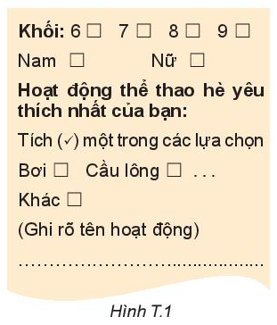 | - Phương án 2. Khảo sát qua mạng internet  Điều kiện thực hiện: Có máy tính kết nối Internet  Các bước làm cụ thể như sau:  Hướng dẫn sử dụng Google form:  Bước 1. Nếu chưa có tài khoản thì cần lập một tài khoản Google.  Bước 2. Vào trang forms.google.com.  Bước 3. Nhập tên tài khoản và mật khẩu.  Bước 4. Trong Main manu chọn Forms. Chọn biểu tượng Blank/Trống để tạo một form mới.  Bước 5. Hoàn thành các gợi ý của Google Forms.  Bước 6. Bấm vào biểu tượng Preview để xem trước và điều chỉnh form cần thiết.  Bước 7. Chọn Send/Gửi hoặc sao chép đường dẫn để gửi khảo sát qua thư điện tử. Em cũng có thể chia sẻ form qua facebook, zalo, …  Bước 8. Xem kết quả trong phần responses. | - Phương án 3. Phỏng vấn trực tiếp  Em thực hiện phỏng vấn trực tiếp và liệt kê kết quả vào bảng sau:  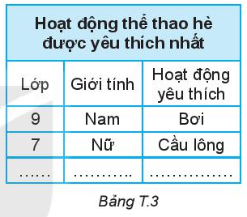
Bước 2 :Lập bảng thống kê  - dựa vào phần khảo sát HS Tổng kết số liệu theo mẫu sau:  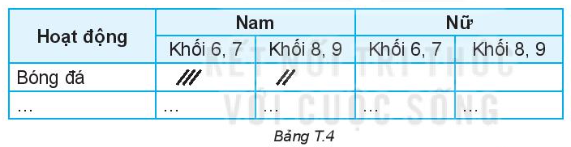  - Yêu cầu HS hoạt động nhóm dựa vào bảng trên, bước 2 lập các bảng tổng kết số liệu theo mẫu:  1. Bảng thống kê số lượng học sinh lựa chọn các hoạt động thể thao  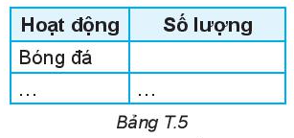  2. Bảng thống kê số lượng học sinh nam và học sinh nữ lựa chọn các hoạt động thể thao hè.  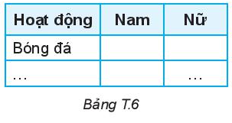  3. Bảng thống kê số lượng học sinh đầu cấp (khối 6, 7) và cuối cấp (khối 8, 9) lựa chọn các hoạt động thể thao hè:  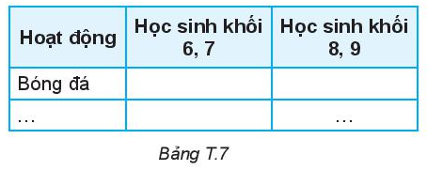 | 2. Lập bảng thống kê.
Bước 3: 3. Vẽ biểu đồ cột, cột kép.  Sau khi hoàn thành 3 bảng thống kê,  Dựa vào bảng 1 vẽ biểu đồ cột kép trên giấy ( hoặc trên máy tính)  Dựa vào bảng 2,3 vẽ biểu đồ cột kép trên giấy ( hoặc trên máy tính) | 3. Vẽ biểu đồ cột, cột kép.
Bước 4: Phân tích dữ liệu  Trả lời các câu hỏi:  - Hoạt động thể thao hè nào mà các bạn học sinh muốn lựa chọn nhiều nhất.  - Những hoạt động thể thao ưa thích của các bạn học sinh nam, học sinh nữ?  - Sự lựa chọn HĐ thể thao hè của học sinh đầu cấp ( lớp 6,7) có khác với sự lựa chọn của HS lớp cuối cấp ( 8,9) không?  * HS thực hiện nhiệm vụ:  - Hoạt động nhóm báo cáo sản phẩm về nhà.  - Hoạt động nhóm vẽ biểu đồ cột kép theo yêu cầu của GV.  - GV theo dõi, giúp đỡ.  * Báo cáo, chia sẻ.  Lần lượt từng nhóm báo cáo. GV chiếu bài của nhóm báo cáo  HS khác bổ sung, nhận xét  Trao đổi về kiến nghị cho BGH trong việc tổ chức các hoạt động hè cho học sinh vào kỳ nghỉ hè tới.  * Kết luận: Gv chuẩn hóa KT, tuyên dương nhóm làm tốt. Ghi nhận kiến nghị của các bạn và sẽ gửi kiến nghị lên nhà trường. kỳ nghỉ hè tới? | 4. Phân tích dữ liệu
- Đưa ra kiến nghị cho BGH trong việc tổ chức các hoạt động hè cho học sinh vào kỳ nghỉ hè tới.  * Kết luận: Gv chuẩn hóa KT, tuyên dương nhóm làm tốt. Ghi nhận kiến nghị của các bạn và sẽ gửi kiến nghị lên nhà trường. | 5. Kiến nghị với BGH.
D- HƯỚNG DẪN VỀ NHÀ
Tìm hiểu và đọc trước bài sau “ Thực hành với phần mềm máy tính vẽ hình đơn giản với phần mềm Geogebra”
IV. KẾ HOẠCH ĐÁNH GIÁ
Hình thức đánh giá | Phương pháp  đánh giá | Công cụ đánh giá | Ghi Chú
- Đánh giá đồng đẳng: HS tham gia vào việc đánh giá quá trình thực hành của các HS khác.  - Đánh giá thường xuyên:  + Sự tích cực chủ động của HS trong quá trình tham gia các hoạt động học tập.  + Sự hứng thú, tự tin, trách nhiệm của HS khi tham gia các hoạt động học tập cá nhân.  + Thực hiện các nhiệm vụ hợp tác nhóm ( rèn luyện theo nhóm, hoạt động tập thể) | - Phương pháp quan sát:  + GV quan sát qua quá trình học tập: chuẩn bị bài, tham gia vào bài học( ghi chép, phát biểu ý kiến, thuyết trình, tương tác với GV, với các bạn,..  + GV quan sát hành động cũng như thái độ, cảm xúc của HS.  - Phuơng pháp kiểm tra thực hành ( cắt gấp, đo đạc) | - Báo cáo thực hiện công việc.  - Trao đổi, thảo luận.  - Bảng kiểm | GV đánh giá tinh thần hoạt động nhóm, sự đoàn kết, phân công, hợp tác của các thành viên trong nhóm
V. HỒ SƠ DẠY HỌC (Đính kèm các phiếu học tập/bảng kiểm....)
Yêu cầu | Xác nhận
Yêu cầu | Có | Không
Có chuẩn bị đầy đủ nội dung khảo sát không
Có hoàn thành đầy đủ nội dung các bảng thống kê
Có phân tích được số liệu thu phập
Có vẽ được biểu đồ cột , cột kép
Đưa ra được kiến nghị với BGH
Có tham gia hoạt động nhóm không
Có tích cực tham gia hoạt động nhóm không

Thang đo hoạt động thực hành
Biểu hiện | Đánh giá  (thang điểm 10)
Hoàn thành 1 trong 3 phương án khảo sát | 2,0 điểm
Hoàn thành đầy đủ nội dung bảng thống kê. | 2,0 điểm
phân tích được số liệu thu phập | 1 điểm
vẽ được biểu đồ cột,cột kép | 4 điểm
Hoàn thành tất cả các yêu cầu ,đưa ra được kiến nghị với BGH. Báo cáo rõ ràng, mạch lạc. | 1 điểm
Ta xét ví dụ với trường THCS Tiên Thắng – Toàn Thắng có 716 học sinh trong đó có 710 học sinh tham gia cuộc khảo sát
Thông qua việc thu thập số liệu, ta có các bảng tổng kết sau đây:
1. Bảng thống kê số lượng học sinh lựa chọn các hoạt động thể thao
Hoạt động | Số lượng
Bơi | 220
Cầu lông | 271
Bóng đá | 112
Các môn thể thao khác | 107

2. Bảng thống kê số lượng học sinh nam và học sinh nữ lựa chọn các hoạt động thể thao hè.
Hoạt động | Nam | Nữ
Bơi | 115 | 5
Cầu lông | 60 | 30
Bóng đá | 107 | 5
Các môn thể thao khác | 30 | 28
3. Bảng thống kê số lượng học sinh đầu cấp (khối 6, 7) và cuối cấp (khối 8, 9) lựa chọn các hoạt động thể thao hè:
Hoạt động | Học sinh khối 6, 7 | Học sinh khối 8, 9
Bơi
Cầu lông
Bóng đá
Các môn thể thao khác
Bước 3. Vẽ biểu đồ cột, cột kép
- Biểu đồ số lượng học sinh lựa chọn các hoạt động thể thao
2. Biểu đồ số lượng học sinh nam và học sinh nữ lựa chọn các hoạt động thể thao hè.

3. Biểu đồ số lượng học sinh đầu cấp (khối 6, 7) và cuối cấp (khối 8, 9) lựa chọn các hoạt động thể thao hè:

Bước 4. Phân tích dữ liệu
- Hoạt động thể thao trong hè nào mà học sinh muốn lựa chọn nhiều nhất là bóng đá.
- Những hoạt động thể thao nào được các bạn học sinh nam yêu thích là bóng đá, đá cầu, cầu lông.
- Những hoạt động thể thao được các bạn học sinh nữ yêu thích là bóng đá, đá cầu, bóng chuyền.
- Có sự khác nhau trong sự lựa chọn hoạt động thể thao hè của học sinh đầu cấp (khối lớp 6, 7) có với lựa chọn của học sinh cuối cấp (lớp 8, 9) như:
Học sinh khối 6, 7 sẽ lựa chọn nhiều hoạt động thể thao như bóng đá, đá cầu, cầu lông.
Học sinh khối 8,9 sẽ lựa chọn nhiều hoạt động thể thao như bóng đá, đá cầu, cầu lông, bóng chuyền.
V. RÚT KINH NGHIỆM
................................................................................................................................................................................................................................................................................................................................................................................................................................................

